SÃO PAULO TECH SCHOOL

SISTEMAS DE INFORMAÇÃO

Beno Goulart Campos

Gabrielly Marquez Sarzuri

Jhoel Diego Mamani Mita

Lucas Alves da Silva

Maria Luiza Costa Góes

LOFHEL

Monitoramento de Temperatura e Umidade nas Vinícolas e Adegas

SÃO PAULO/SP

2025

# Contexto

O Brasil se destaca na América Latina como o país onde a área de vinhedos mais cresce, com um aumento de 1,5% na área plantada, totalizando 83 mil hectares. Isso nos coloca como o terceiro país no mundo em crescimento real de área plantada, atrás apenas de Rússia e Índia, enquanto países tradicionalmente fortes no setor, como Argentina e Chile, registraram quedas.

Além disso, a produção de vinho nacional aumentou 12% em relação ao ano anterior, chegando a 3,6 milhões de hectolitros engarrafados, refletindo uma valorização e ampliação da viticultura brasileira. No consumo, o Brasil apresentou um crescimento notável de 11,6%, atingindo 4 milhões de hectolitros degustados, o que reforça o potencial do mercado interno.

Em 2024, os vinhos brancos responderam por 26% do consumo, um aumento em relação aos 20% registrados em 2017. Já os vinhos rosés tiveram um crescimento significativo, dobrando de participação e alcançando 8%. E os tintos passaram de 76% para 67%, segundo dados da Ideal BI, consultoria especializada na análise do mercado de vinhos. A expectativa para os próximos anos é de um crescimento de 76% no consumo de vinhos brancos e espumantes, que são mais refrescantes e combinam mais com o clima brasileiro.

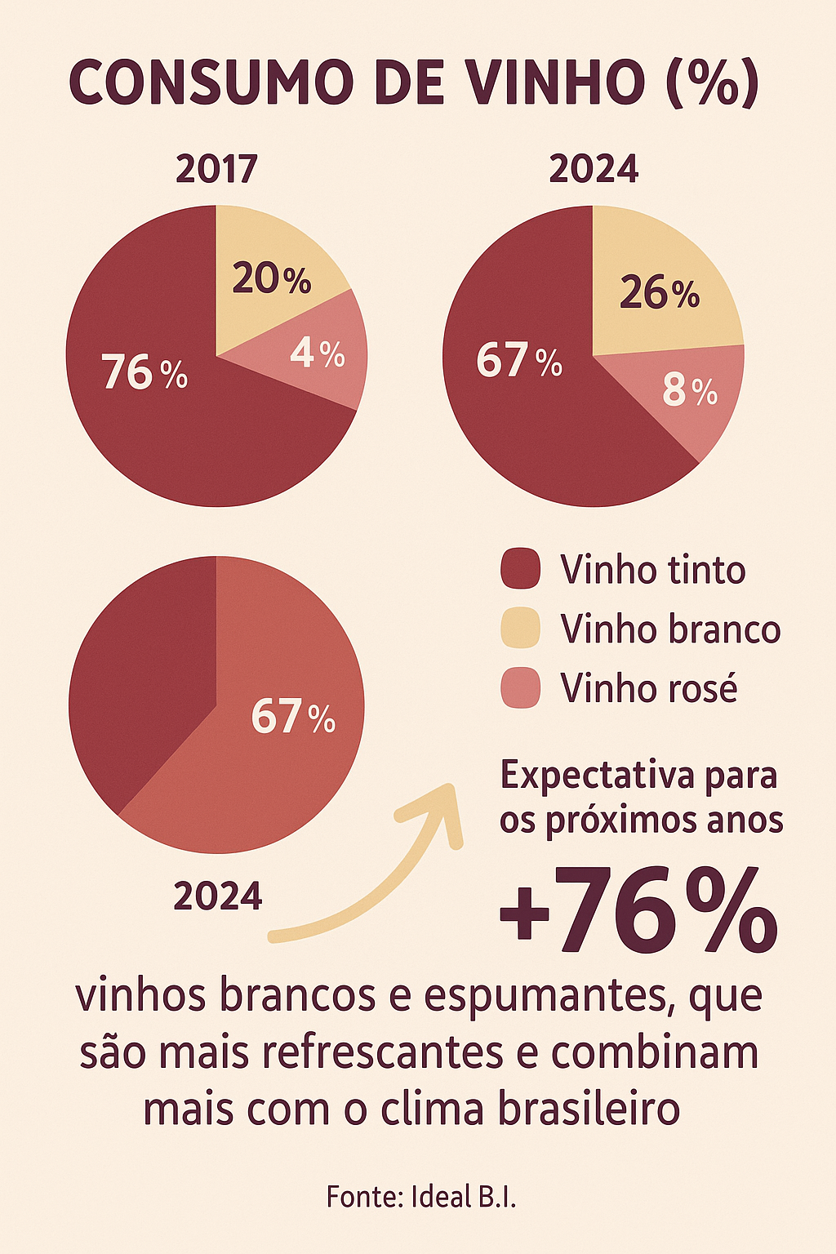

Fonte 1:

Entretanto, esse crescimento trouxe consigo desafios e problemas na armazenagem do vinho dentro de vinícolas e adegas. Fatores como temperatura e umidade são primordiais para garantir uma conservação adequada e a manutenção da qualidade dos vinhos brasileiros. O aumento da produção exige maior infraestrutura e controle para evitar perdas e garantir que os vinhos cheguem ao consumidor com a excelência esperada, desde vinhos espumantes, que requerem condições específicas para preservar suas características efervescentes, até os tintos encorpados, que necessitam de um ambiente estável para desenvolver plenamente seus aromas e sabores.

# Objetivo

O objetivo da Lofhel é fornecer às vinícolas e adegas um monitoramento eficaz da temperatura e umidade, assegurando padrões de excelência na conservação dos vinhos. Com isso, buscamos promover um consumo responsável e contribuir para um futuro mais competitivo e sustentável do Brasil.

# Objetivo Específico

Reduzir o desperdício de vinhos engarrafados em vinícolas por meio do monitoramento preciso da temperatura e umidade, evitando problemas como ressecamento das rolhas e fermentação inadequada. Com isso, buscamos minimizar as perdas, garantindo maior aproveitamento da produção e preservação da qualidade dos vinhos

# Justificativa

O mercado de vinhos no Brasil tem apresentado amadurecimento e um crescimento significativo, tanto na produção quanto no consumo. No entanto, ainda enfrenta desafios que impactam sua competitividade no cenário internacional. O último balanço aponta um total de importações de US$ 403,8 milhões e um déficit comercial de US$ 264,741 milhões, representando 65% de prejuízo. Isso evidencia a necessidade de elevar a qualidade do vinho brasileiro, consolidando uma identidade nacional forte e tornando o setor mais competitivo.

Um dos principais problemas enfrentados pelas vinícolas e adegas de vinhos está na falta de controle adequado de temperatura e umidade, fatores essenciais para a conservação dos vinhos. O Brasil produz uma ampla variedade de vinhos, incluindo espumantes, brancos leves, brancos encorpados, brancos aromáticos, rosés, tintos leves, tintos de corpo médio, tintos encorpados e vinhos fortificados. Cada um desses tipos possui características únicas que exigem condições específicas de armazenamento para preservar sua qualidade. Estima-se que 27% dos vinhos engarrafados são perdidos devido a ressecamento das rolhas e fermentação inadequada, resultando na eliminação dessas garrafas e em um grande desperdício financeiro.

Casos reais, como o de Spero Raptis, reforçam o impacto desse problema. Ele sofreu um prejuízo de R$ 750 mil após um erro na manutenção da refrigeração de sua adega, levando à deterioração de sua coleção avaliada em R$ 1 milhão. Esse episódio demonstra que variações inadequadas de temperatura podem comprometer completamente a qualidade do vinho, alterando sabor, aroma e cor, além de favorecer a oxidação da bebida e a proliferação de fungos.

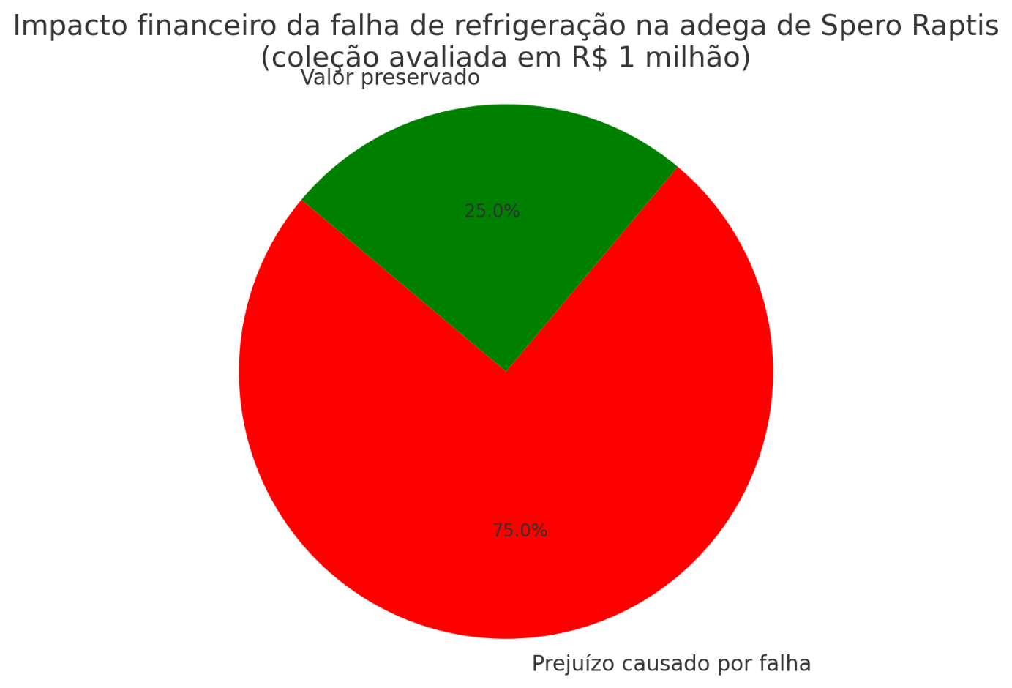

Figura 2: impacto financeiro para a empresa Spero Raptis

Diante desse cenário, torna-se fundamental implementar um monitoramento preciso da temperatura e umidade nas vinícolas e adegas.

# Escopo do Projeto

Este projeto propõe um sistema de monitoramento ambiental para a etapa de envelhecimento de vinhos, aplicável a vinícolas e adegas comerciais. O foco é garantir o controle preciso e constante da temperatura e umidade — fatores essenciais para preservar e desenvolver as características de cada tipo de vinho.

O sistema é flexível e adaptável à estrutura do cliente, utilizando sensores (como os modelos DHT11 ou DHT22) distribuídos conforme o tipo de armazenagem: setorial, por zona em galpões climatizados, ou localizado em barris e prateleiras. Esses sensores se conectam a uma API em Node.js, que organiza os dados em tempo real, processados por uma VM e exibidos em dashboards acessíveis remotamente, com alertas automáticos, via e-mail cadastrado.

Nos barris de madeira — especialmente os de carvalho, mais sensíveis a variações ambientais — recomenda-se instalar sensores diretamente neles (de 1 a 3 por grupo), com fixação por cintas ou suportes. Já em tanques de inox, mais estáveis, o monitoramento pode ser feito por setor, com sensores instalados a cada 4 a 6 m². Para garrafas, os sensores podem ser posicionados entre prateleiras ou nas laterais dos móveis.

O sistema atende diferentes tipos de vinho (espumantes, brancos, rosés, tintos, fortificados), com configuração personalizada por setor. Contudo, é essencial que o ambiente já esteja organizado por tipo de vinho ou por grupos com necessidades semelhantes, pois sensores não podem monitorar zonas com exigências distintas simultaneamente. Isso significa que não é possível aplicar um sensor para uma zona onde estejam armazenados, por exemplo, espumantes (que exigem baixas temperaturas) junto a tintos encorpados (que demandam temperaturas mais altas e estáveis).

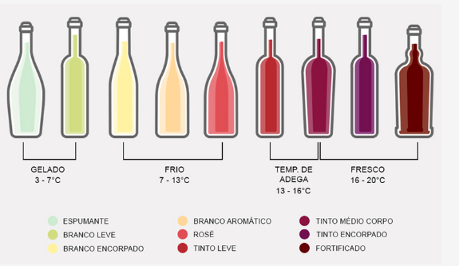

Figura 3: faixa de temperatura recomendada por

Assim, o sistema não substitui a climatização, mas a complementa com inteligência e monitoramento em tempo real, oferecendo maior controle, rastreabilidade e qualidade ao processo de envelhecimento — desde que o espaço esteja minimamente estruturado.

# Requisitos

O projeto abrange o desenvolvimento, implementação e integração de um sistema de monitoramento de temperatura e umidade em vinícolas e adegas. Esse sistema deve permitir o acesso em tempo real às informações coletadas pelos sensores utilizados. Todas as informações devem ser integradas a um sistema de dashboard para o usuário final. Para garantir a segurança, o sistema deve oferecer suporte para auditorias e manter registros detalhados de acesso.

Lista de Requisitos do Projeto:

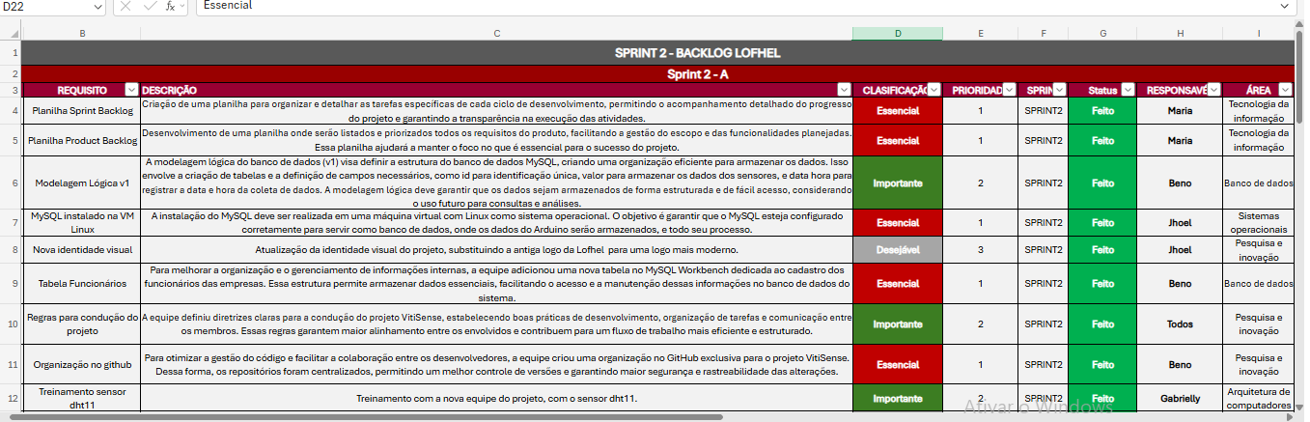Figura 4: [Backlog-Requisitos.xlsx](https://bandteccom-my.sharepoint.com/:x:/g/personal/jhoel_mita_sptech_school/EYvIYhP7OIRDij6Lqw8dsgABvEXpuhEIelQ9vZIpJcoAxg?e=01GVVC)

# Limites e exclusões

**Reorganização física do espaço de armazenagem**

O projeto não contempla alterações físicas no layout da adega ou vinícola. Espera-se que o cliente já tenha os setores organizados com vinhos de características semelhantes agrupados por temperatura e umidade.

**Integração com sistemas de climatização**O sistema de monitoramento não substitui nem controla diretamente os equipamentos de refrigeração, climatização ou ventilação do ambiente. Ele apenas monitora e envia alertas com base nos parâmetros coletados.

**Manutenção contínua e suporte técnico prolongado**O projeto prevê instalação, configuração e entrega funcional, mas serviços de manutenção contínua, atualizações, reposição de sensores ou suporte técnico pós-implantação deverão ser contratados à parte.

**Monitoramento de outros fatores ambientais**

A solução não realiza medição de luminosidade, CO₂, gases ou outros compostos que possam interferir no processo de envelhecimento dos vinhos. A atuação é limitada exclusivamente ao controle de temperatura e umidade.

**Controle da qualidade do vinho**O sistema não avalia nem interfere diretamente na qualidade do vinho. Ele atua apenas como uma ferramenta de apoio à gestão ambiental do espaço de envelhecimento.

**Cobertura de internet e infraestrutura de rede**

A estabilidade da conexão com a internet é de responsabilidade do cliente. O sistema depende de acesso contínuo para funcionar corretamente, e não será garantida sua performance em locais com sinal instável ou inexistente.

**Interferência em recipientes sensíveis ou selados**Os sensores serão fixados apenas em locais seguros. Não está prevista a instalação em recipientes lacrados, sensíveis à perfuração ou onde a fixação possa comprometer a integridade do vinho ou do recipiente.

**Adaptação para vinhos armazenados com parâmetros incompatíveis no mesmo setor**Se houver vinhos com exigências ambientais distintas compartilhando o mesmo espaço físico, o sistema não conseguirá atender com precisão as faixas ideais de cada tipo e poderá emitir alertas constantes, sem que seja possível realizar ajustes individualizados.

**Suporte e Treinamento**Responsáveis por treinar a equipe de TI da empresa no uso do sistema e fornecer suporte pós-implantação.

## Macro Cronograma

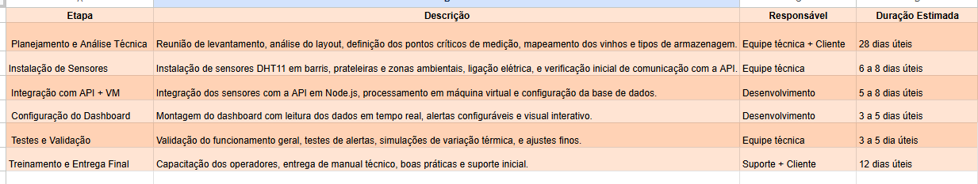

Figura 5:

# Recursos necessários

Para garantir a implementação eficiente do sistema de monitoramento de temperatura e umidade em vinícolas e adegas, é necessário um conjunto de recursos bem definidos. Esses recursos abrangem desde profissionais especializados até equipamentos técnicos que possibilitam a coleta e visualização dos dados em tempo real. A seguir, apresentamos os recursos humanos, materiais e tecnológicos adotados para viabilizar o projeto dentro do prazo e orçamento estimados.

## Recursos Humanos

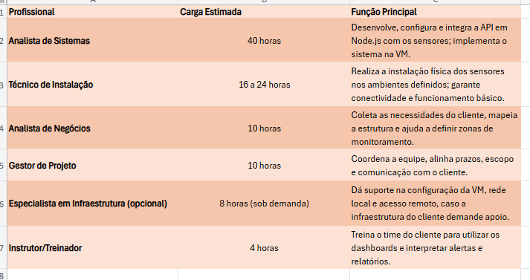

Figura 6:

## Recursos técnicos e materiais

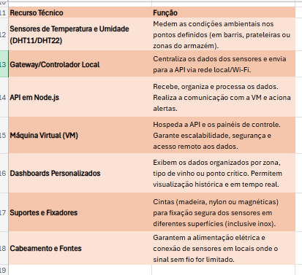

Figura 7:

# Diagrama de Solução

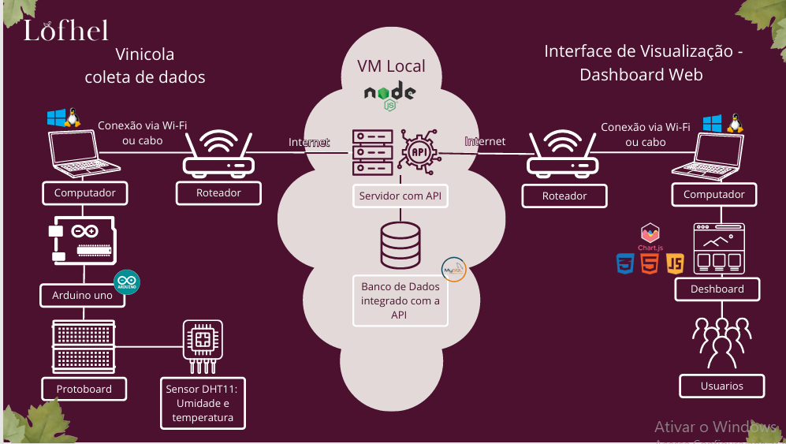

Figura 8:

# Premissas do Projeto

* O sistema será aplicado exclusivamente na fase de envelhecimento do vinho, ou seja, após a fermentação e antes da venda.
* A estrutura física de armazenagem já deverá estar organizada e setorizada pelo cliente, com vinhos de características ambientais semelhantes agrupados no mesmo espaço.
* O sistema é flexível e customizável conforme o tipo de vinho, o método de armazenagem (barris ou garrafas) e o tamanho da instalação.
* Os sensores poderão ser instalados diretamente em barris, entre prateleiras, ou distribuídos por metro quadrado nos setores da adega ou vinícola, conforme a organização do ambiente.
* Os sensores se conectam a uma API em Node.js, que organiza os dados e os processa por meio de uma máquina virtual (VM) para transformá-los em dashboards interativos e personalizados, acessíveis remotamente.
* O projeto é compatível com diferentes estilos de vinho, respeitando suas respectivas faixas de temperatura e umidade ideais.

# Restrições

* O sistema de monitoramento funcionará apenas via conexão à internet para armazenar e processar os dados de forma remota, sendo necessário que as vinícolas possuam um plano de internet estável e de boa velocidade para garantir um funcionamento eficiente.
* A solução proposta será focada exclusivamente no controle de temperatura e umidade, não abrangendo outros fatores ambientais que possam influenciar na qualidade do vinho, como luminosidade ou qualidade do ar.
* A aplicação não é viável em ambientes onde diferentes tipos de vinho com exigências climáticas incompatíveis estejam armazenados juntos no mesmo setor. Cada setor deve ter condições ambientais compatíveis com os vinhos armazenados.
* O cliente deve dispor de estrutura pré-definida de armazenagem separada por tipo ou grupo de vinhos, pois o sistema não reorganiza ou interfere fisicamente no armazenamento.
* O monitoramento não substitui sistemas de climatização ou refrigeração, mas depende deles para manter os parâmetros de temperatura e umidade definidos.
* Os sensores em barris devem ser fixados apenas em materiais e condições que permitam segurança, sem interferência na integridade do recipiente.
* A eficiência do monitoramento depende do posicionamento correto dos sensores, que será definido a partir de uma análise técnica do espaço e da variação térmica e de umidade nos pontos críticos.